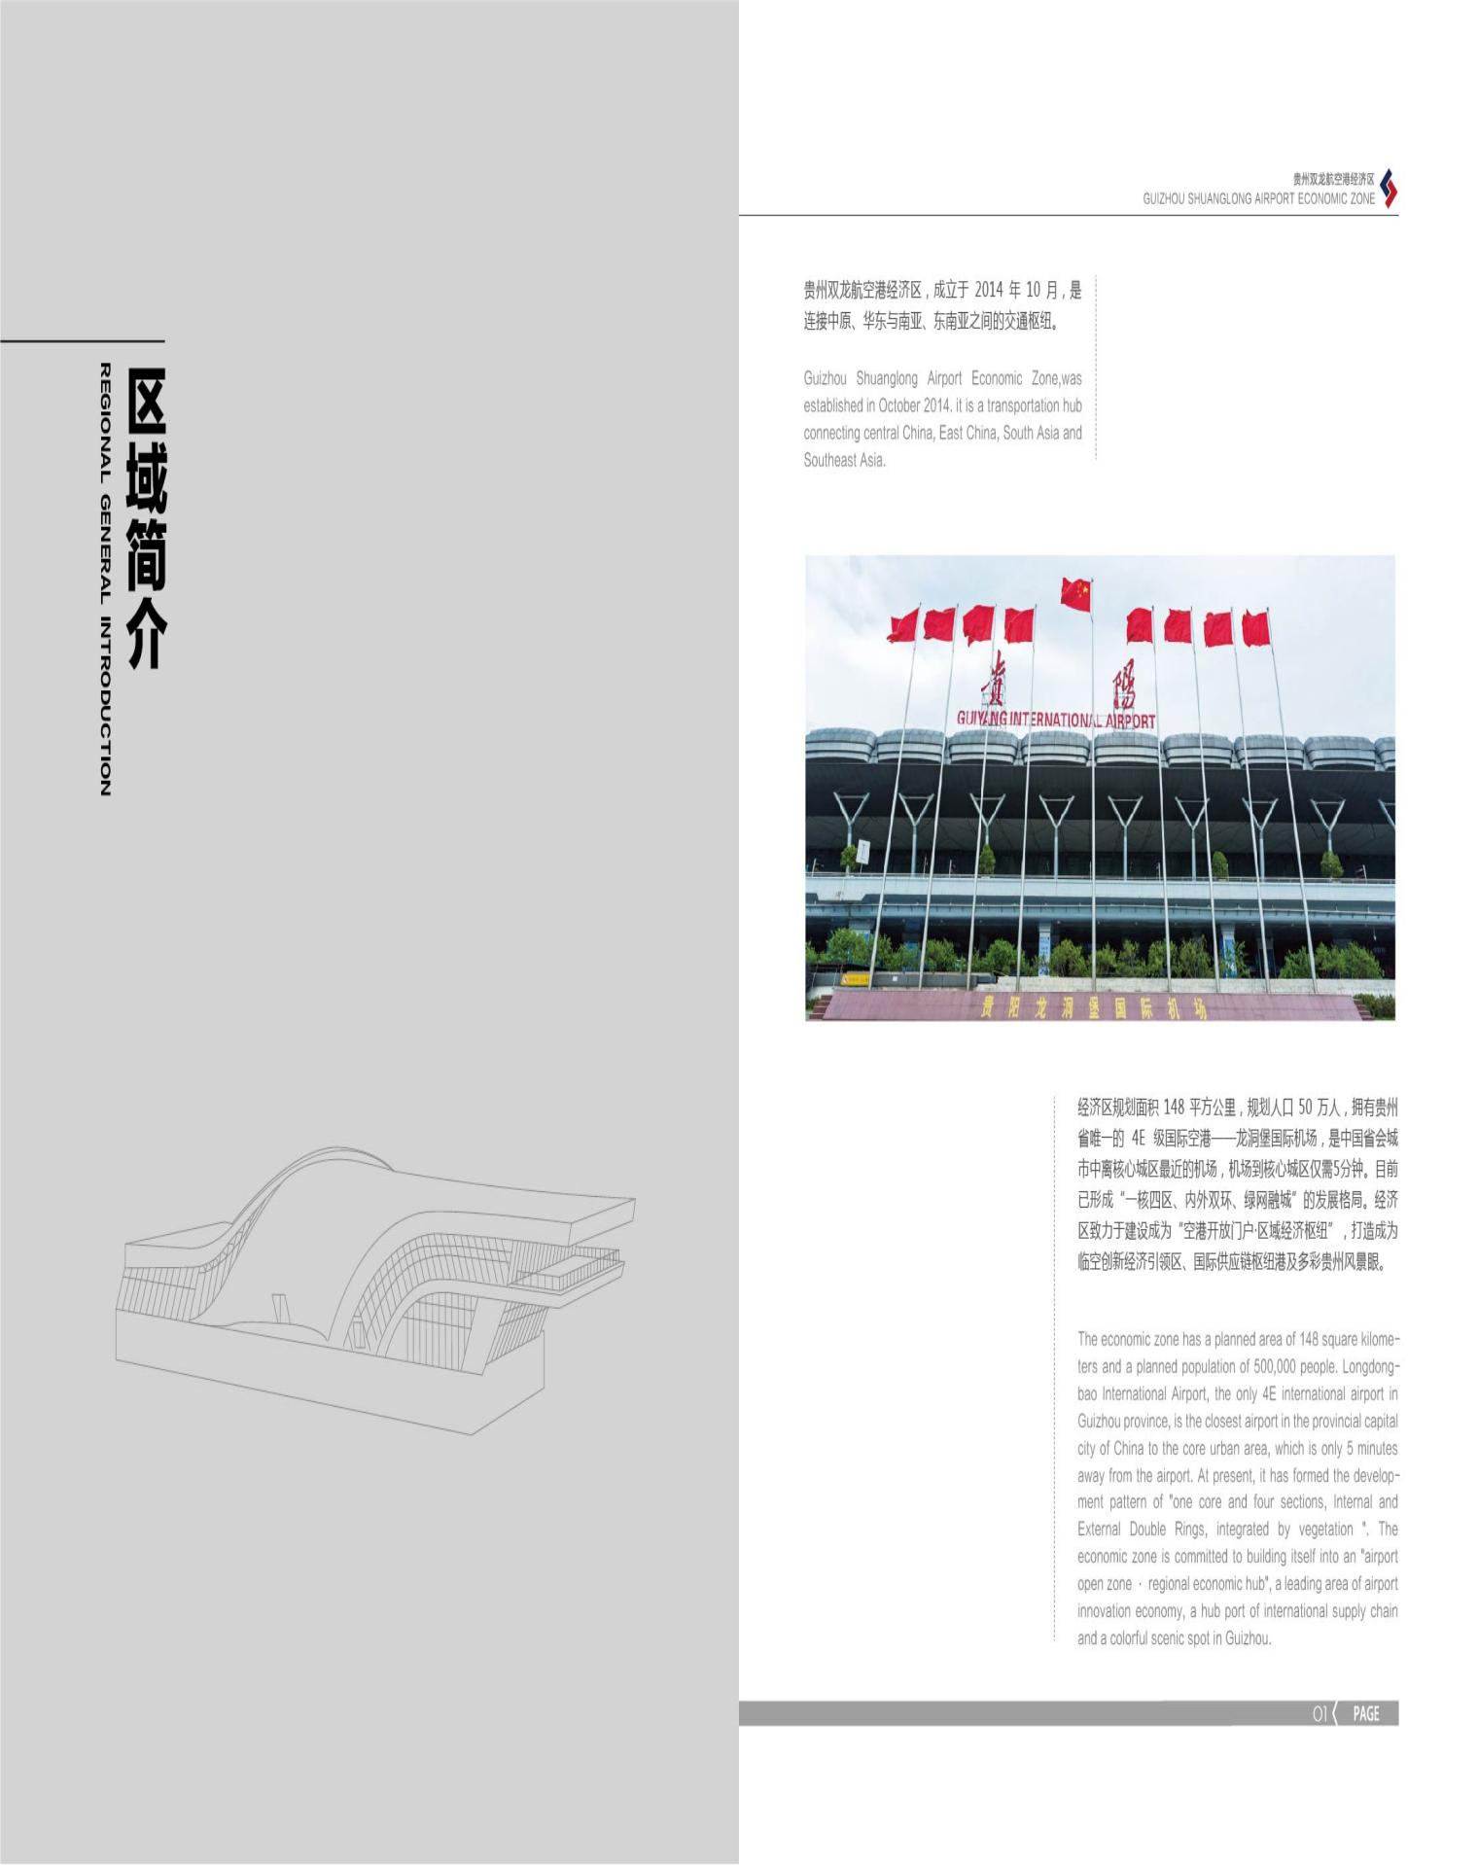
贵州双龙航空港经济区简介

贵州双龙航空港经济区成立于2014年10月，规划面积148平方公里，是贵州省“1+8”国家级开放创新平台之一，2017年获批国家级临空经济示范区和国家检验检疫试验区。2020年8月被写入《西部陆海新通道总体规划》，成为新通道主通道上的重要节点和物流枢纽，是被明确要求需强化牵引带动作用的临空经济示范区之一。
经济区交通区位优势突出，位于中国西南版图的地理中心，是连接中原腹地、华东腹地与南亚、东南亚之间的交通枢纽，素有“贵州门户”“贵阳窗口”之美誉，坐拥全省唯一的一类航空口岸——贵阳龙洞堡国际机场，目前已开通航线255条，其中国际航线25条，覆盖俄罗斯、法国、澳大利亚等15个国家。T3航站楼于2021年12月15日投运，龙洞堡国际机场即将突破3000万人次客流和25万吨货邮的吞吐能力，成为贵州、贵阳全面扩大开放，联通北上广，服务大西南，拓展全球化的重要战略平台。2小时航空圈和3小时高铁圈可覆盖全国各大城市群，是川渝南下、广西北上、云南东进的关键节点。经济区紧邻贵阳市核心主城区，要素资源配套齐全，连通机场的2号地铁已投运，双龙成为全国为数不多、贵州省内唯一一个实现航空、铁路、公路、城市轨道等多种交通方式“零换乘”的区域。
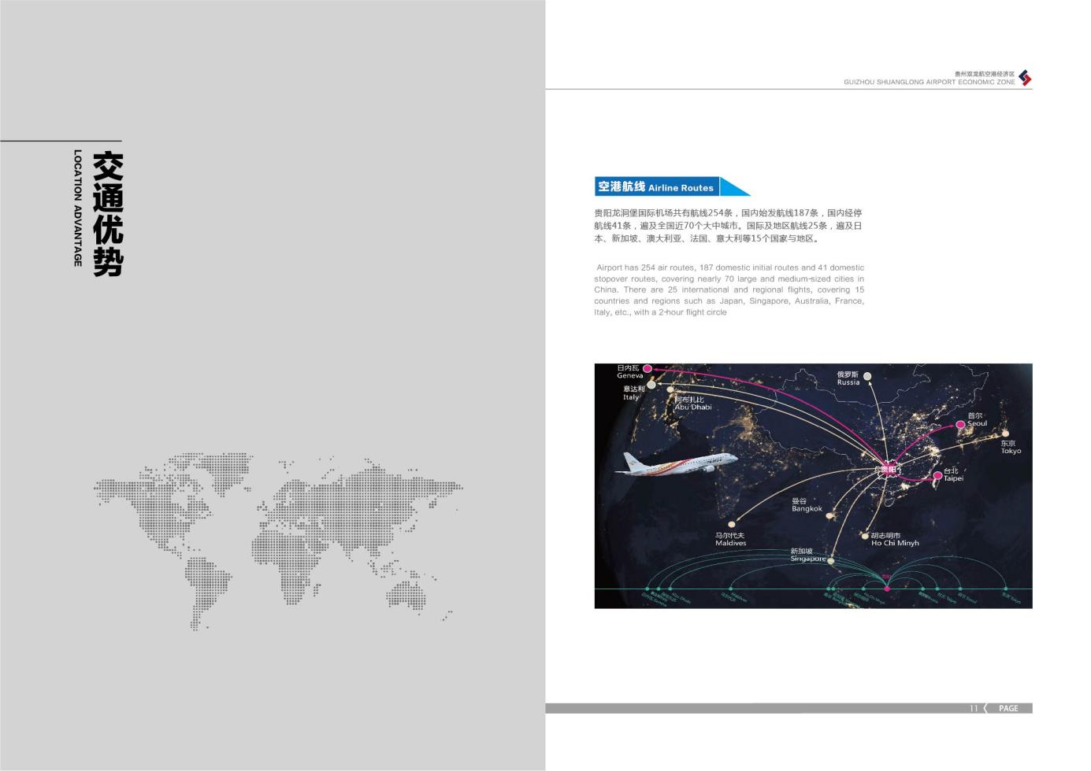
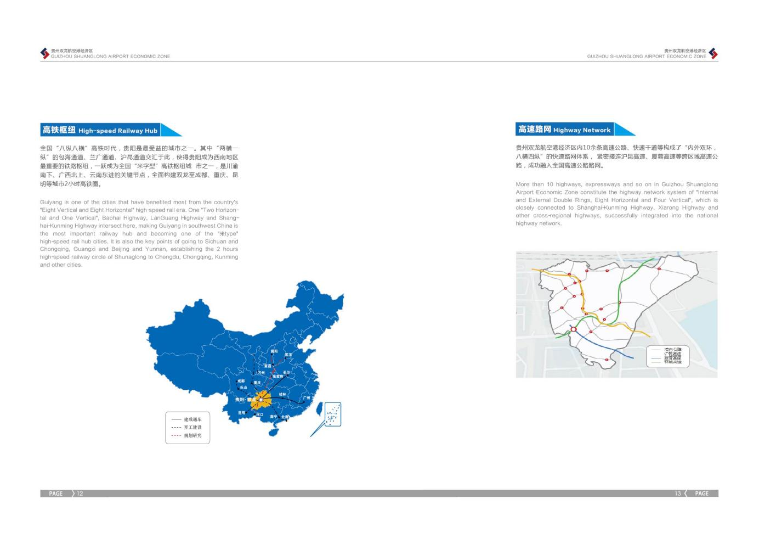
经济区对外开放平台功能完备。口岸综合经济区建设稳步推进，目前已获批进境水果、肉类、冰鲜水产品及种子种苗四个指定监管场所，国际邮政互换局和保税物流中心（B型）、国际快件中心、国际货运中心、海关综合监管中心等开放平台即将建成投用，形成了以航空口岸为中心的“1+4+5”的口岸体系。
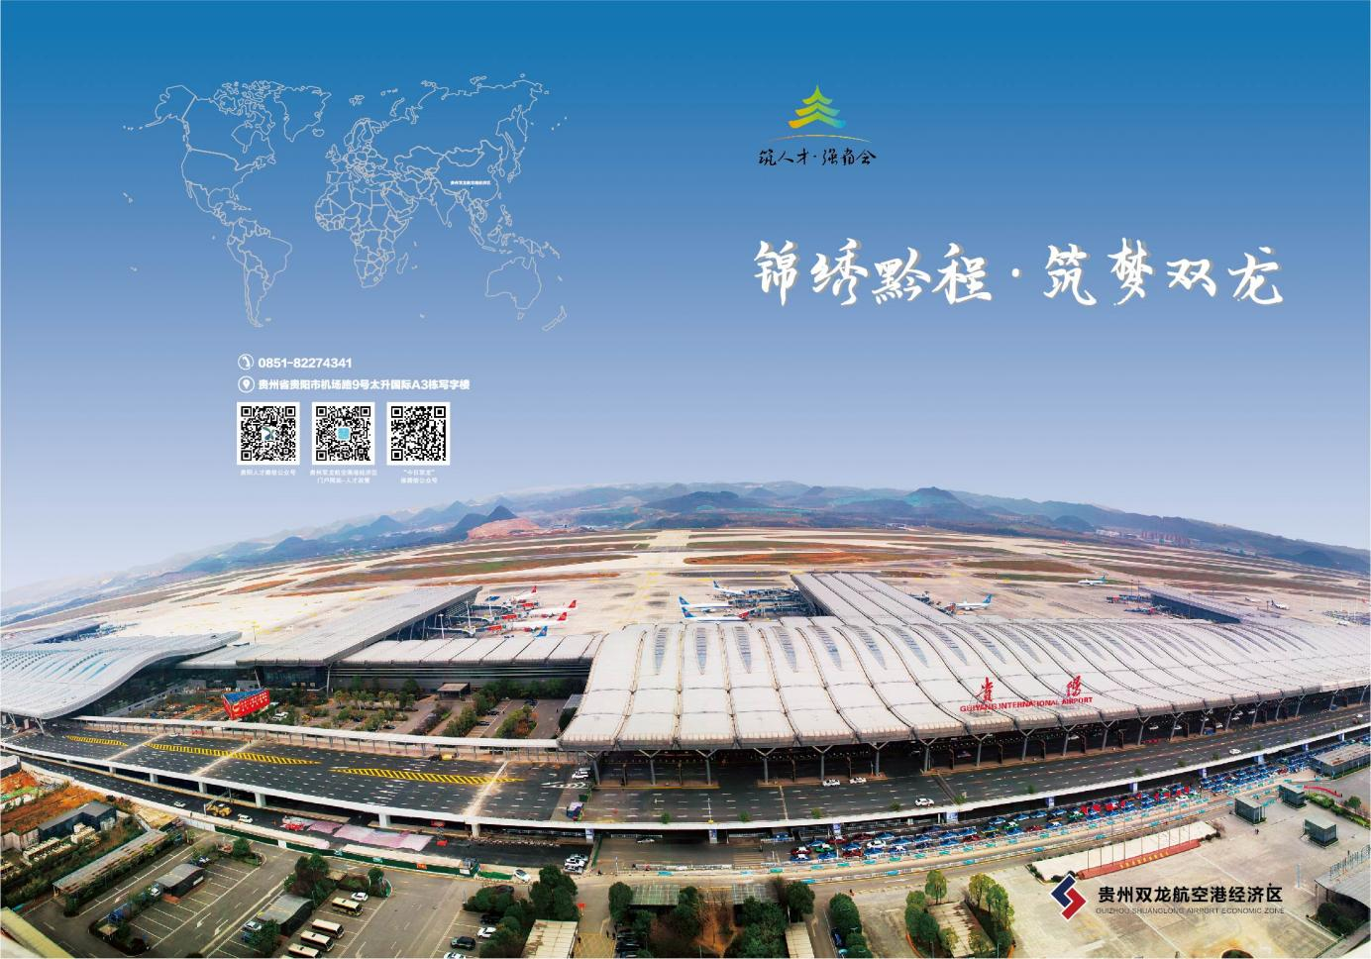
自经济区获批成立短短7年以来，始终紧紧围绕建立高端化、国际化并附有航空指向性和关联度的产业体系，努力将经济区建成全省改革开放的先行区、经济发展的示范区，建成全省开放带动的重要窗口、创新驱动的重要平台、高端产业发展的重要基地，建成特色鲜明、富有活力的国家级航空港经济区。
博观约取，厚积薄发。经济区完成了区域内大部分的基础设施建设，初步建成了航空产业、现代服务业、高端制造业、现代航空物流业、会议休闲娱乐业等5个产业聚集区和总部经济产业园、新能源汽车配套产业园等6个各具特色的产业园。
目前经济区初步呈现出资源集约、效益集中、总部集聚、产业集群的良好发展态势。按照国家关于经济发展坚持稳字当头、稳中求进的总基调，根据省、市产业大招商有关工作精神，2022年双龙将继续紧扣“强省会”战略，围绕“四新”、主攻“四化”，补短板、强弱项、促提升，进一步聚焦重点，大力发展“两主一特、两大支撑”关联产业。其中，两主一特：一是电子信息制造。依托贵州省、贵阳市在电子信息产业领域的发展基础，重点发展服务机器人及智能穿戴设备两大领域，培育从通信传输到集成应用产品端全产业链专业化制造能力，将经济区新一代电子信息产业发展成为贵阳市乃至贵州省经济重要增长极。二是先进装备制造。抓好数字经济与实体经济融合发展机遇，重点发展航空航天主机及零部件制造、维修及医疗智能装备制造两大领域，将经济区打造成为中国西南地区航空运输保障网络的神经中枢和智慧中枢和西南知名的医药科技研发及产业化基地。一个特色产业：生态特色食品（航空偏好型）。依托经济区便捷的物流运输条件和贵州丰富的农产品资源优势，以本地龙头企业为引领，重点发展航空食品及特色黔货食品加工两大领域，全面推动传统食品工业转型升级，向产业中高端发展。
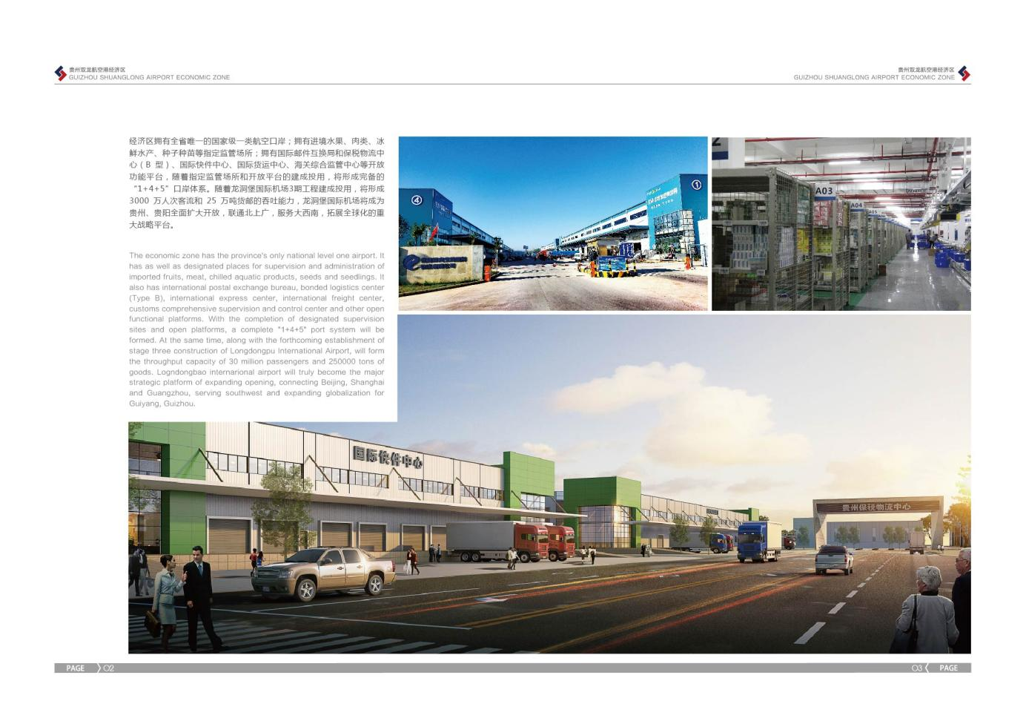
“两大支撑”产业：一是聚焦发展航空服务业，重点引入临空总部经济、临空会展贸易、临空高端旅游、临空现代商贸等；二是聚焦发展口岸经济，大力引进跨境电商、国际贸易、国际金融、国际物流、培训、咨询服务等。
围绕“两主一特”，2022-2025年，双龙拟建设规划230万标准厂房，对标第五代产业园区，构建产城一体化发展，打造高端定制化院落式的产业基地，重点聚焦打造六个产业组团，主要包括医疗器械产业园、生态特色食品产业园、电子信息产业园、航空航天配套产业园、航空偏好型产业园等前瞻性的产业园。至2022年底实现新增标准化厂房60万方，按照企业需求进行平场建设，让企业家朋友实现拎包入住。
六个产业组团规划情况为：
一组团医疗器械产业园，占地约438亩，总建筑面积约51.7万方。已落地京珏医疗供应链项目，将重点招引医疗器械及生物制药创新性研发企业、规模型医疗龙头企业。
二组团生态特色食品产业园，占地约403亩，总建筑面积约28.8万方。经济区通过重点规划、包装推介，已成功招引贵凤凰米粉产业园项目落地，同时联动老干妈、味特食品等现有资源，助推黔货出山。
三、四组团电子信息产业园，总占地约1700亩，总建筑面积约113万方。目前已成功引进深圳优必选服务机器人项目和中科瑞龙可穿戴式微型电池项目，同时经济区规划的电子信息产业园，一是重点围绕智能终端环节新型显示领域，聚焦穿戴设备的制造及组装，二是聚焦机器智能解决方案及一体式服务机器人组装制造企业，以服务领域切入，把握自动化生产需求不断释放的历史性机遇，助力贵阳本地及区域高端制造业提质增效、换档升级。
五组团航空航天配套产业园，占地约1925.27亩，总建筑面积约48.8万方。推进现重点在谈的中航重机项目，下一步将以招引航空科技领域生产制造企业为核心，设置航空零部件制造与无人机两大重点功能板块，并积极拓展航空大部件、机载设备、航空新材料等衍生领域。
六组团航空偏好型产业园，占地约710.6亩，总建筑面积约60.3万方。该组团已落地丰树双龙综合产业园及食品制造产业园，依托龙洞堡国际机场现有航空货源和航空货运发展基础，拟规划建设保税物流、航空快递、跨境电商物流等航空偏好型配套产业园。
同时，经济区为大力支持高端制造业发展，制定了一系列的政策支持。一是给予企业厂房、办公用房租赁最高5年的租金减免。二是通过定制化厂房、直接购买厂房、以租代购等各种形式给予优惠补贴，让企业家朋友在双龙安家兴业，三是给予厂房搬迁、设备采购补贴以及厂房装修等固定资产奖励，四是基于高管人才个税奖励、人才购房优惠、人才公寓等各方面保障措施进一步吸引青年人才到经济区创新创业，形成人才聚集。五是以企业缴纳的税收地方留存部分为基数，给予企业最多5年的运营支持。六是鼓励企业上市融资。分别给予在国内主板、科创版、创业板、“新三板”等板块上市的企业上市奖励。七是直接利用外资奖励，给予最高不超过300万元的支持。八是支持研发平台建设。对新引进经认定的国家级、省级工程技术中心、重点实验室分别给予研发奖励。九是对投资规模达、发展潜力大、带动能力强的重大项目，实行“一事一议”。十是为企业提供一对一“保姆式”的服务，24小时开辟绿色通道，一网通办，双龙致力于为企业营造最优质的营商环境。
开放是双龙的特性，宜业是双龙的特质。双龙航空港经济区是一片充满机遇的乐土，诚挚的邀请您和我们一起发现机遇、抓住机遇，互促互进，共同发展。我们期待，腾飞的双龙因您的加入而变得更加精彩！
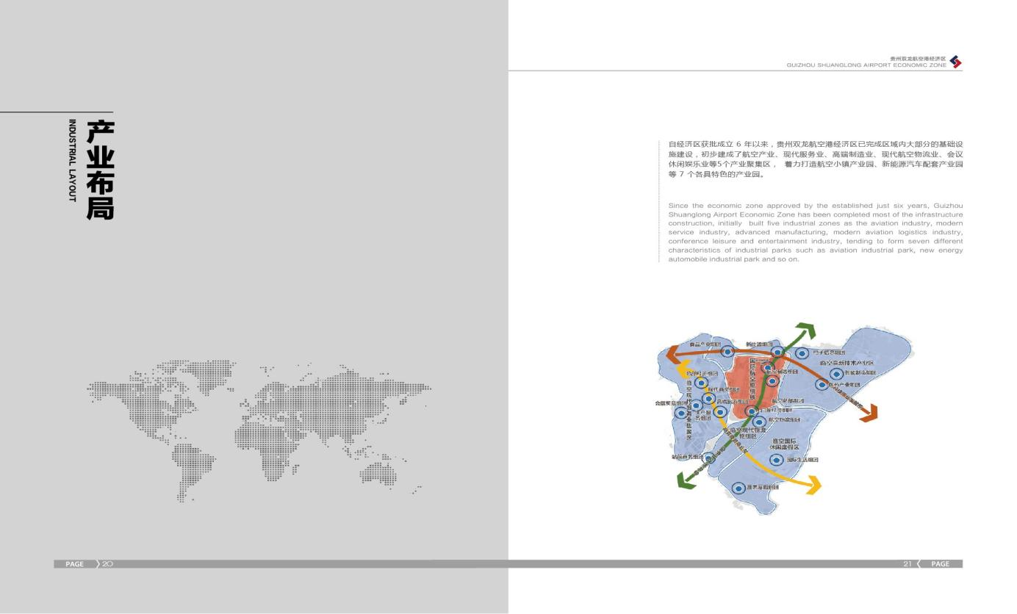
产业布局
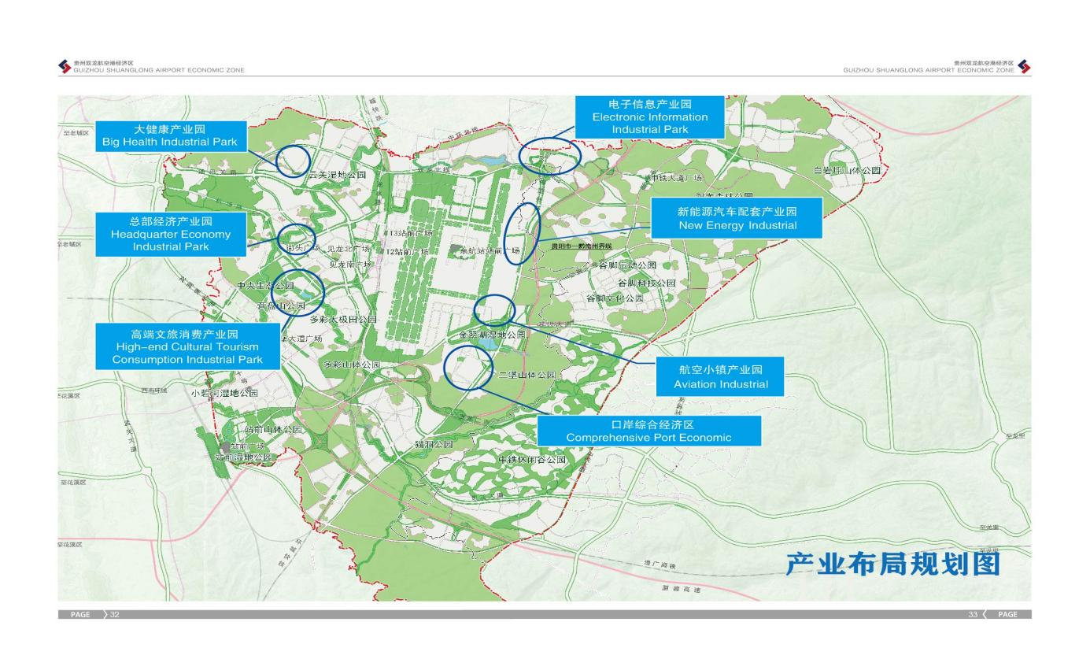
产业规划图
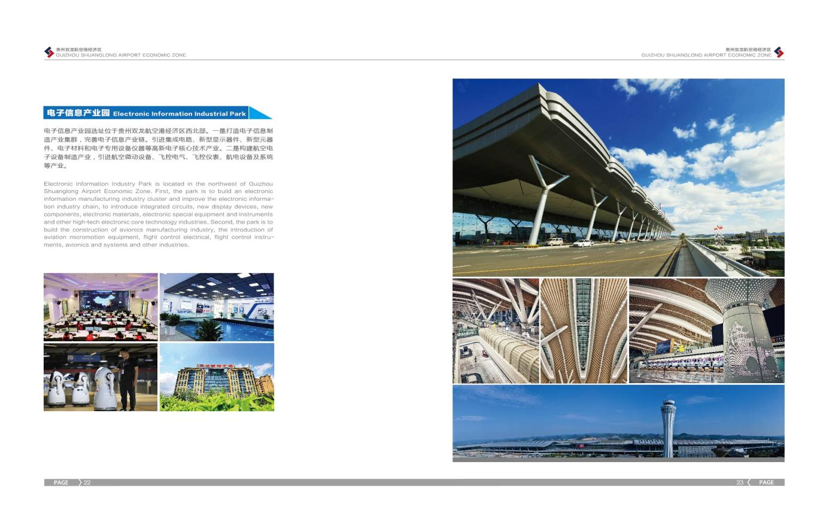
电子产业园
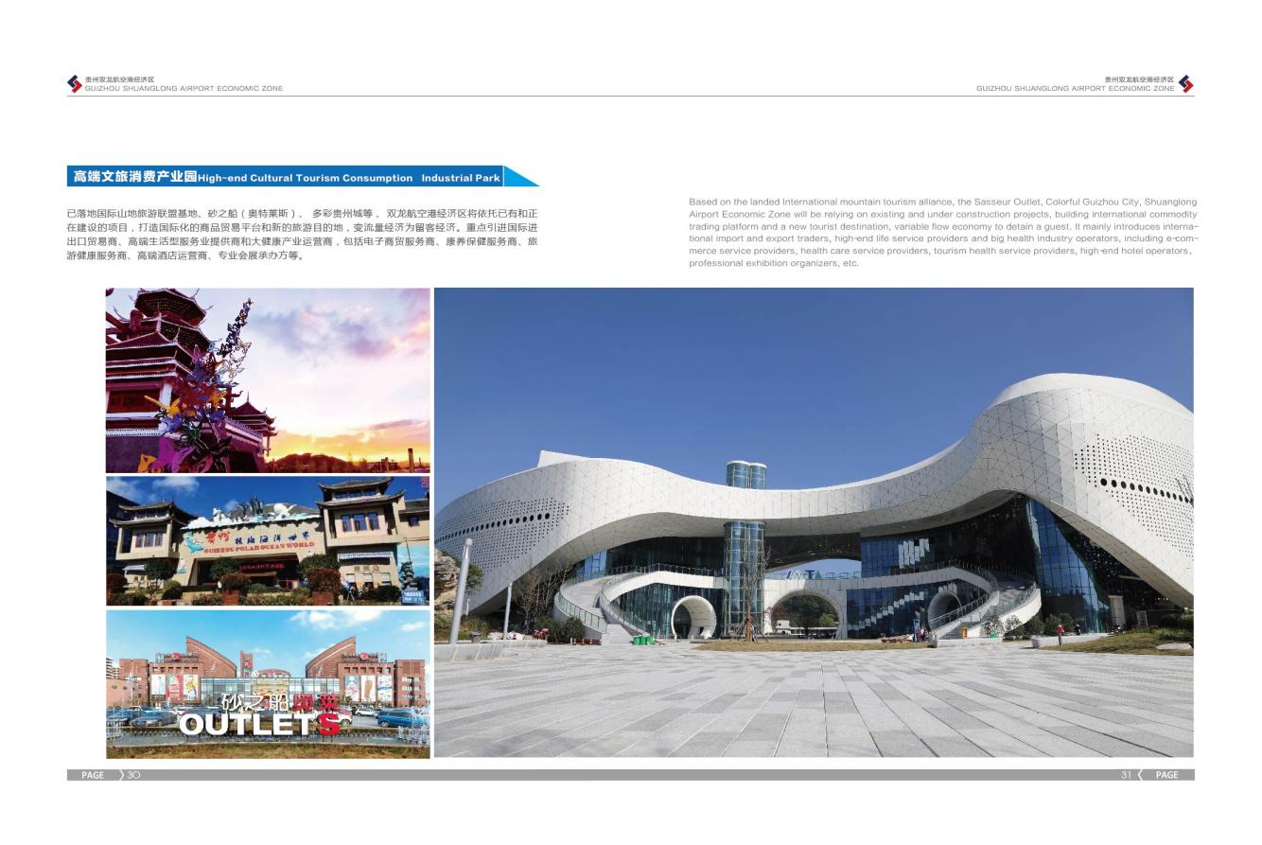
文旅消费产业园
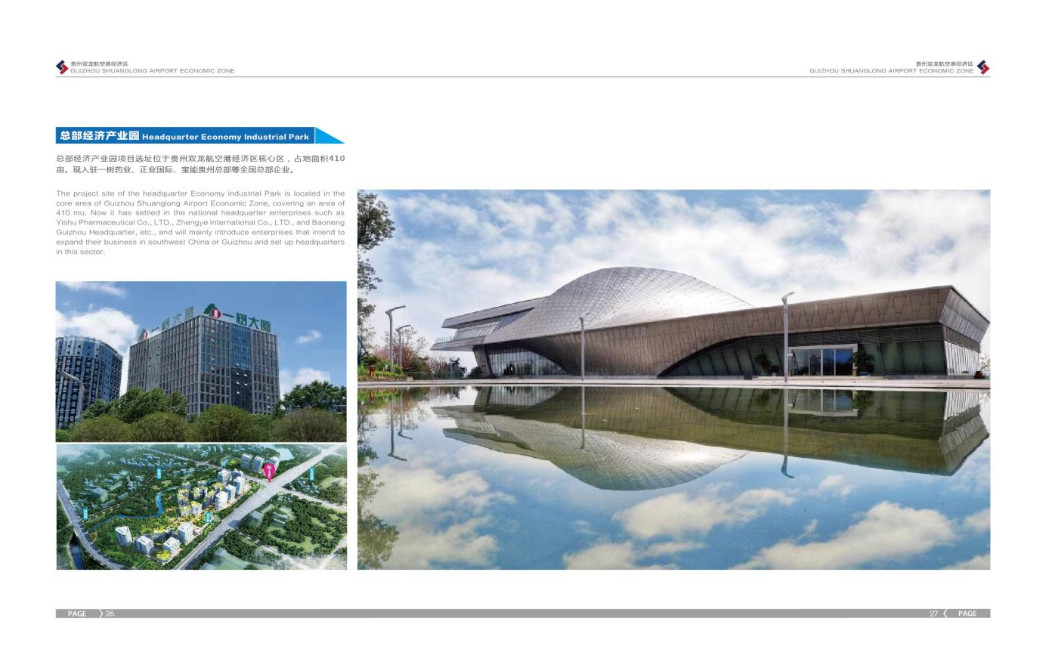总部经济产业园
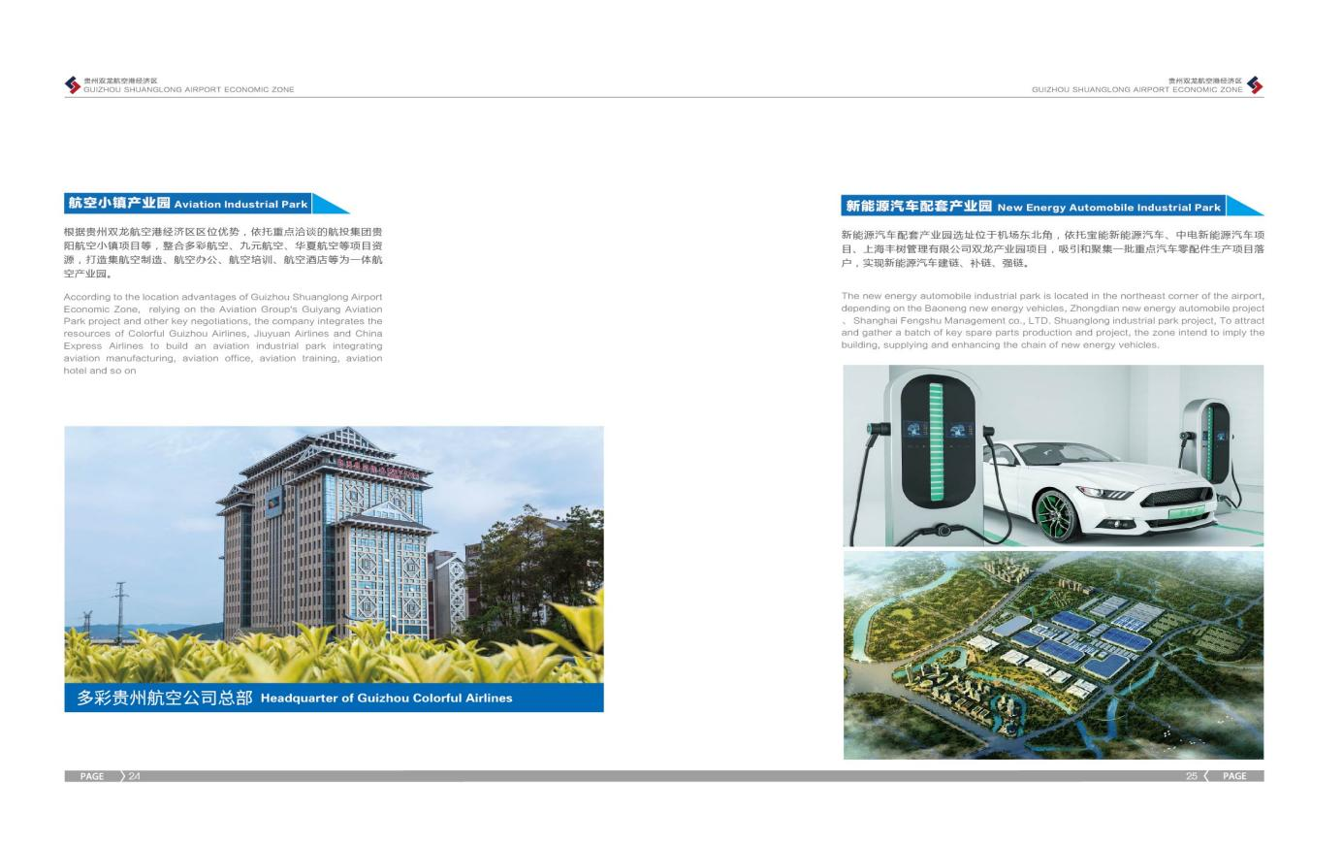
航空小镇产业园

